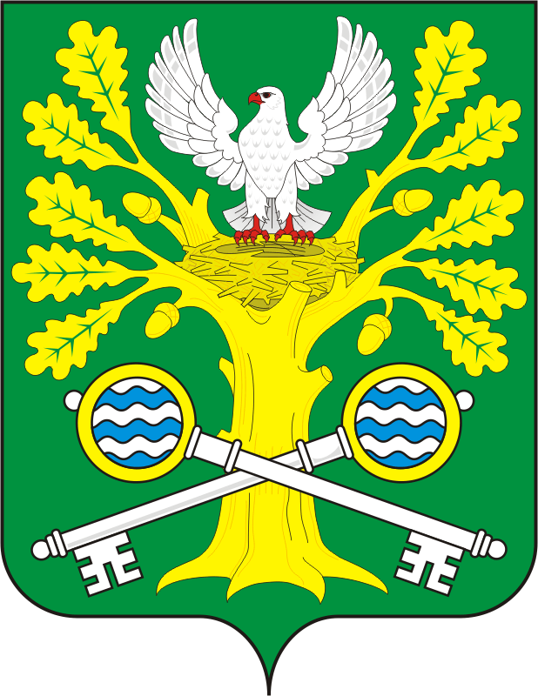

СОВЕТ ДЕПУТАТОВ МУНИЦИПАЛЬНОГО ОБРАЗОВАНИЯ
СТАРОСОКУЛАКСКИЙ СЕЛЬСОВЕТ САРАКТАШСКОГО РАЙОНА
ОРЕНБУРГСКОЙ ОБЛАСТИ
ЧЕТВЕРТЫЙ СОЗЫВ

Р Е Ш Е Н И Е
Сорок пятое внеочередное заседания Совета депутатов
муниципального образования Старосокулакский сельсовет
четвертого созыва

23.06.2025 года с.Старый Сокулак №125

Об утверждении реестра муниципальных должностей и должностей муниципальной службы в администрации муниципального образования Старосокулакский сельсовет Саракташского района Оренбургской области

В соответствии с Законом Оренбургской области от 10 октября 2007 года №1599/344-IV-03 «О едином реестре муниципальных должностей и должностей муниципальной службы в Оренбургской области»

Совет депутатов Старосокулакского сельсовета

Р Е Ш И Л:

1. Утвердить реестр муниципальных должностей и должностей муниципальной службы в администрации муниципального образования Старосокулакский сельсовет Саракташского района Оренбургской области согласно приложению.
2. Настоящее решение вступает в силу после дня его обнародования и подлежит размещению на официальном сайте администрации сельского поселения Старосокулакского сельсовета Саракташского района Оренбургской области.
3. Контроль за исполнением настоящего решения возложить на постоянную комиссию Совета депутатов по мандатным вопросам, вопросам местного самоуправления, законности, правопорядка, казачества, работе с общественными и религиозными объединениями, национальным вопросам и делам военнослужащих (Пиянзина О.П.).

Председатель Совета  депутатов Старосокулакского сельсовета ____________ Е.П. Тришечкина | Глава  Старосокулакского сельсовета: ______________ С.Г. Смирнов

Разослано: администрация сельсовета, прокуратура района, сайт сельсовета, в дело.

Приложение к решению Совета
депутатов Старосокулакского сельсовета от 23.06. 2025 № 125

Реестр
муниципальных должностей и должностей муниципальной службы в администрации муниципального образования Старосокулакский сельсовет Саракташского района Оренбургской области

1. | Высшие должности | - | 1 единица
 | -глава муниципального образования | - | 1 единица
2. | Младшие должности | - | 1 единица
 | -специалист 1 категории | - | 2 единица
Всего муниципальных должностей и должностей муниципальной службы в администрации муниципального образования |  | - | 3 единицы

_____

